**INFORME DE TRABAJO**

**TRABAJO REALIZADO:** PROGRAMACION

**SECTOR:**  Sub. 1, Sub. 2, 1er, 3er, 4to. PISO

**ESPECIALIDAD:** ELPAS (sistema antihurto).

**LUGAR:**  HOSPITAL MAIPU

**ENCARGADO:** ANDRES YAÑEZ.

**Subterráneo 2:**

* **En este piso se encuentran una totalidad de 6 sensores RF y 12 sensores LF.**
* **Se revisa cableado de conexión de los sensores RF, encontrando lo siguientes:**
  + **De la totalidad de los sensores solo se pueden dejar operativos solo 2, ya que se encuentran linkeando los 6 sensores pero estos se encuentran con error de fabricación en el conector RJ45, como se puede apreciar en la siguiente imagen:**

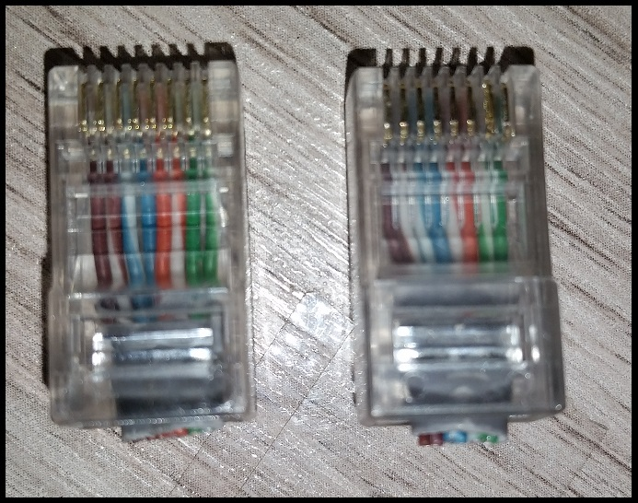

* **Forma correcta de crear un cable de red con norma A:**

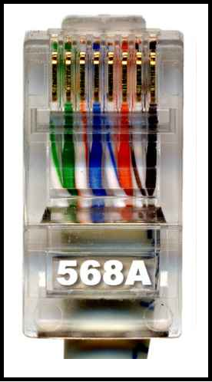

**Subterráneo 1:**

* **En este piso se encuentran una totalidad de 5 sensores RF y 9 sensores LF.**
* **Se debe revisar cableado de conexión de los sensores RF, ya que:**
  + **No se detecta por sistema Eiris, ningún sensor de este piso.**

**Primer Piso:**

* **En este piso se encuentran una totalidad de 5 sensores RF y 12 sensores LF.**
* **Se debe revisar cableado de conexión de los sensores RF, ya que:**
  + **No se detecta por sistema Eiris, ningún sensor de este piso.**

**Tercer Piso:**

* **En este piso se encuentran una totalidad de 6 sensores RF y 12 sensores LF.**
* **Se debe revisar cableado de conexión de los sensores RF, ya que:**
  + **Solo se detectan 2 sensores RF por sistema Eiris.**
  + **Cableado funcionando en 2 sensores RF.**

**Cuarto Piso:**

* **En este piso se encuentran una totalidad de 1 sensor RF y 1 sensor LF.**
* **Se revisa cableado de conexión de los sensores RF, encontrando lo siguientes:**
  + **Cableado funcionando.**
  + **Sensor RF programado.**